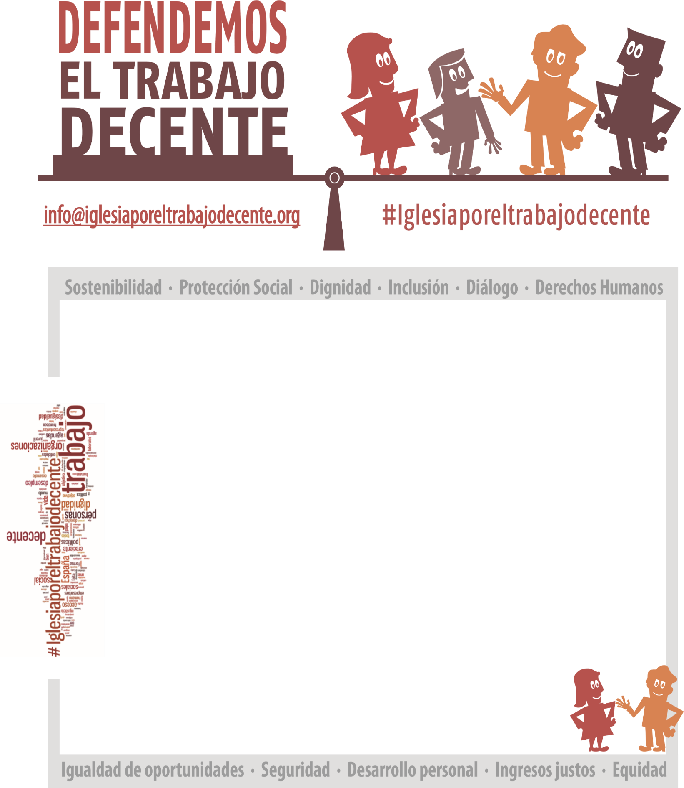

iglesiaporeltrabajodecente.org

#iglesiaporeltrabajodecente

ACTOS DIOCESANOS CON MOTIVO DE LA  
«JORNADA MUNDIAL POR EL TRABAJO DECENTE»  
E INICIATIVA «IGLESIA POR EL TRABAJO DECENTE»

«AVANZAMOS POR EL TRABAJO DECENTE»

**Celebración de la Eucaristía.-  
  
Día: 16 de octubre de 2022 (domingo).  
Hora de comienzo: las 10:30 de la mañana.  
Lugar: Puerto Real, Parroquia de San Benito Abad.  
Bda. de las 512 viviendas c/ Real 203.**

Gesto Comunitario a la finalización de la Eucaristía en el atrio de la parroquia para sensibilizar y visibilizar la importancia de extender en la sociedad y en la Iglesia la defensa del trabajo decente.